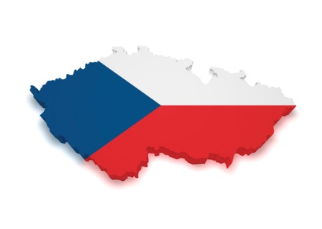

**32. ŠKOLNÍ TÝDEN**

**Od 31.března do 4. dubna 2025**

**INFORMACE K VÝUCE**

|  |  |  |
| --- | --- | --- |
|  | **CO NÁS ČEKÁ V TOMTO TÝDNU** | **POZNÁMKY** |
| **ČESKÝ JAZYK**VÃ½sledek obrÃ¡zku pro travel | * slovesa – tvar jednoduchý a složený * časování sloves v minulém čase * práce s textem |  |
| **MATEMATIKA**SouvisejÃ­cÃ­ obrÃ¡zek | * počítáme s Egypťany * egyptské dělení chleba - zlomky * geometrické konstrukce |  |
| **ČAS**  VÃ½sledek obrÃ¡zku pro travel | * Sámova říše * Ekosystém park |  |
| **ANGLIČTINA**SouvisejÃ­cÃ­ obrÃ¡zek | * My house, rooms, furniture |  |